**2023年重庆市生态质量地面监测与分析报告（哺乳类）**

（2023年10月）

**摘要：**缙云山国家级自然保护区位于重庆市北碚区、沙坪坝区和璧山县境内，为华蓥山腹式背斜山脉一个分支的一段。为深入了解保护区野生哺乳动物物种组成、群落结构和多样性现状，及时掌握动态变化，于2023年9月至2023年10月在缙云山保护区布设了20个红外相机监测点，对保护区野生哺乳动物进行了调查。在缙云山保护区的红外相机有效工作日为397个，有效探测数124次，经鉴定可以辨别的兽类有3目4科 6 种，其中国家二级重点保护野生动物1 种，被中国脊椎动物红色名录评估为易危2种，近危2种，无危2种。花面狸*Paguma larvata*和啮齿动物Muridae *spp.*的相对多度指数较高。通过调查保护区内兽类的物种组成以及相对多度，为今后缙云山保护区野生动物组成、活动节律等长期监测工作及后续科学研究建立基础。同时，掌握两个保护区野生动物的生存状态、种群动态变化以及受威胁的状况，分析环境变化及人类活动对野生动物多样性变化的影响，从而提出针对性的保护对策，更为缙云山保护区今后的科学管理提供了重要依据，为制定全国生物多样性保护相关管理措施和政策提供技术支撑。

**目 录**

[第一章 监测工作概况 1](#_Toc153371299)

[1.1 样地信息 1](#_Toc153371300)

[1.2 相机检查 2](#_Toc153371301)

[1.3 监测团队 3](#_Toc153371302)

[第二章 监测区域概况 4](#_Toc153371303)

[第三章 监测结果与评价 5](#_Toc153371304)

[3.1 监测结果概述 5](#_Toc153371305)

[3.2 物种名录 5](#_Toc153371306)

[3.3 物种组成 6](#_Toc153371307)

[3.4 群落结构 6](#_Toc153371308)

[3.5 群落多样性 7](#_Toc153371309)

[3.6 群落相似度 7](#_Toc153371310)

[3.7 相对丰富度 7](#_Toc153371311)

[3.8 日活动节律 8](#_Toc153371312)

[第四章 主要结论 9](#_Toc153371313)

[第五章 问题与建议 10](#_Toc153371314)

[5.1 生态保护问题 10](#_Toc153371315)

[5.2 保护工作建议 13](#_Toc153371316)

[附录1 重庆缙云山国家级自然保护区红外相机观测的部分重要动物照片 14](#_Toc153371317)

[附录2 重庆缙云山国家级自然保护区红外相机观测工作照 15](#_Toc153371318)

# 第一章 监测工作概况

## 1.1 样地信息

根据中国环境监测总站要求，2023年重庆市生态质量地面监测中哺乳动物监测样地共计2个，分别为北碚（样区代码：12887）和沙坪坝（样区代码：7563），位于缙云山国家级自然保护区内。依据《2023年全国生态质量监测技术方案》，采用红外相机自动拍摄法开展哺乳动物监测。相机布设位置涵盖自然保护区核心区、实验区和缓冲区，每个样地布设红外相机10台，累计布设红外相机20台，监测时间为1个月（30天）。样地兽类监测时间为2023.9~2023.10，调查期间全天候监测，其生境为森林，包括针、阔混交林和竹林。本次调查2个样地20台红外相机布设信息见表1和图1。

**表 1 红外相机样点信息汇总表**

|  |  |  |  |  |  |  |  |  |  |
| --- | --- | --- | --- | --- | --- | --- | --- | --- | --- |
| **序号** | **观测样区代码** | **相机**  **编号** | **布设**  **时间** | **经度E°** | **纬度N°** | **海拔（m）** | **生境** | **人为干扰类型** | **布设记录人** |
| 1 | 12887 | BB1 | 2023.9.7 | 106.366 | 29.815 | 757 | 森林 | A5，D3 | 丁励, 田密, 翁云洪, 于海平 |
| 2 | 12887 | BB2 | 2023.9.7 | 106.362 | 29.817 | 662 | 森林 | A5，D3 | 丁励, 田密, 翁云洪, 于海平 |
| 3 | 12887 | BB3 | 2023.9.7 | 106.360 | 29.815 | 606 | 森林 | A5，D3 | 丁励, 田密, 翁云洪, 于海平 |
| 4 | 12887 | BB4 | 2023.9.7 | 106.374 | 29.827 | 750 | 森林 | A5，D3 | 丁励, 田密, 翁云洪, 于海平 |
| 5 | 12887 | BB5 | 2023.9.7 | 106.372 | 29.825 | 781 | 竹林 | A5，D3 | 丁励, 田密, 翁云洪, 于海平 |
| 6 | 12887 | BB6 | 2023.9.7 | 106.374 | 29.824 | 818 | 竹林 | A5，D3 | 丁励, 田密, 翁云洪, 于海平 |
| 7 | 12887 | BB7 | 2023.9.7 | 106.373 | 29.825 | 781 | 森林 | A5，D3 | 丁励, 田密, 翁云洪, 于海平 |
| 8 | 12887 | BB8 | 2023.9.7 | 106.381 | 29.827 | 870 | 竹林 | A5，D3 | 丁励, 田密, 翁云洪, 于海平 |
| 9 | 12887 | BB9 | 2023.9.7 | 106.387 | 29.830 | 870 | 森林 | A5，D3 | 丁励, 田密, 翁云洪, 于海平 |
| 10 | 12887 | BB10 | 2023.9.7 | 106.387 | 29.832 | 844 | 森林 | A5，D3 | 丁励, 田密, 翁云洪, 于海平 |
| 11 | 7563 | SPB1 | 2023.9.14 | 106.304 | 29.736 | 612 | 森林 | D3 | 丁励, 杨杰波, 于海平 |
| 12 | 7563 | SPB2 | 2023.9.14 | 106.306 | 29.738 | 635 | 森林 | D3 | 丁励, 杨杰波, 于海平 |
| 13 | 7563 | SPB3 | 2023.9.14 | 106.305 | 29.740 | 627 | 森林 | D3 | 丁励, 杨杰波, 于海平 |
| 14 | 7563 | SPB4 | 2023.9.14 | 106.310 | 29.715 | 658 | 森林 | D3 | 丁励, 杨杰波, 于海平 |
| 15 | 7563 | SPB5 | 2023.9.14 | 106.301 | 29.719 | 637 | 森林 | D3 | 丁励, 杨杰波, 于海平 |
| 16 | 7563 | SPB6 | 2023.9.14 | 106.298 | 29.712 | 675 | 森林 | D3 | 丁励, 杨杰波, 于海平 |
| 17 | 7563 | SPB7 | 2023.9.14 | 106.294 | 29.706 | 509 | 森林 | D3 | 丁励, 杨杰波, 于海平 |
| 18 | 7563 | SPB8 | 2023.9.14 | 106.309 | 29.711 | 543 | 森林 | D3 | 丁励, 杨杰波, 于海平 |
| 19 | 7563 | SPB9 | 2023.9.14 | 106.309 | 29.706 | 581 | 森林 | D3 | 丁励, 杨杰波, 于海平 |
| 20 | 7563 | SPB10 | 2023.9.14 | 106.306 | 29.695 | 496 | 森林 | D3 | 丁励, 杨杰波, 于海平 |

|  |  |
| --- | --- |
|  |  |
| (a) 北碚样区相机布设点 | (b) 沙坪坝样区相机布设点 |

图 1 哺乳动物监测红外相机布设分布

## 1.2 相机检查

2023年北碚和沙坪坝哺乳动物红外相机监测共检查相机20台，分2个样地，每个样地各10台。2023年10月15日检查时发现，北碚样地（1号相机）电池丢失，共获得12天监测数据，剩余19台相机均工作正常，2个样地20台相机中问题相机仅占到5%（见表2），样地监测工作整体完整，能反映该地区哺乳动物物种组成、群落结构和活动节律信息。

表 2 相机检查信息汇总表

|  |  |  |  |  |  |
| --- | --- | --- | --- | --- | --- |
| **样地名称** | **相机位点** | **相机型号** | **布设时间** | **2023.10.6检查** | **2023.9.16检查** |
| 北碚区 | BB1 | E3H-C | 2023.9.7 | 电池丢失 | - |
| 北碚区 | BB2 | E3H-C | 2023.9.7 | 正常 | - |
| 北碚区 | BB3 | E3H-C | 2023.9.7 | 正常 | - |
| 北碚区 | BB4 | E3H-C | 2023.9.7 | 正常 | - |
| 北碚区 | BB5 | E3H-C | 2023.9.7 | 正常 | - |
| 北碚区 | BB6 | E3H-C | 2023.9.7 | 正常 | - |
| 北碚区 | BB7 | E3H-C | 2023.9.7 | 正常 | - |
| 北碚区 | BB8 | E3H-C | 2023.9.7 | 正常 | - |
| 北碚区 | BB9 | E3H-C | 2023.9.7 | 正常 | - |
| 北碚区 | BB10 | E3H-C | 2023.9.7 | 正常 | - |
| 沙坪坝区 | SPB1 | E3H-C | 2023.9.14 | - | 正常 |

附表2 相机检查信息汇总表

|  |  |  |  |  |  |
| --- | --- | --- | --- | --- | --- |
| **样地名称** | **相机位点** | **相机型号** | **布设时间** | **2023.10.6检查** | **2023.9.16检查** |
| 沙坪坝区 | SPB2 | E3H-C | 2023.9.14 | - | 正常 |
| 沙坪坝区 | SPB3 | E3H-C | 2023.9.14 | - | 正常 |
| 沙坪坝区 | SPB4 | E3H-C | 2023.9.14 | - | 正常 |
| 沙坪坝区 | SPB5 | E3H-C | 2023.9.14 | - | 正常 |
| 沙坪坝区 | SPB6 | E3H-C | 2023.9.14 | - | 正常 |
| 沙坪坝区 | SPB7 | E3H-C | 2023.9.14 | - | 正常 |
| 沙坪坝区 | SPB8 | E3H-C | 2023.9.14 | - | 正常 |
| 沙坪坝区 | SPB9 | E3H-C | 2023.9.14 | - | 正常 |
| 沙坪坝区 | SPB10 | E3H-C | 2023.9.14 | - | 正常 |

## 1.3 监测团队

本次哺乳动物监测中，成立9人观测小组，小组成员由动物学专业教师、硕士研究生和科研助理组成（表3），参与单位有西南科技大学，报告编制单位为西南科技大学。

表 3 哺乳动物监测队伍组成

|  |  |  |  |  |
| --- | --- | --- | --- | --- |
| **姓名** | **性别** | **单位** | **职务/职称** | **承担内容** |
| 丁励 | 男 | 西南科技大学 | 特聘副教授 | 现场调查，数据审核，报告编制 |
| 田密 | 女 | 西南科技大学 | 特聘副教授 | 现场调查，样品采集、鉴定与分析，报告编制 |
| 熊火 | 男 | 西南科技大学 | 讲师 |
| 罗欣 | 女 | 西南科技大学 | 研究生 |
| 杨杰波 | 男 | 西南科技大学 | 研究生 |
| 翁云洪 | 男 | 西南科技大学 | 科研助理 |
| 于海平 | 男 | 西南科技大学 | 科研助理 |
| 李杰 | 男 | 西南科技大学 | 科研助理 |

# 第二章 监测区域概况

重庆市缙云山国家级自然保护区位于重庆市主城区西北部的北陪区、沙坪坝区、璧山区境内，地处长江三峡库区尾端的嘉陵江温塘峡西岸，地理坐标为东经106°17'43"~106°24'50"，北纬 29°41'08"~29°52'03"，海拔 180.0~952.2 m。保护区地质构造属于川东褶皱带华蓥山帚状弧形构造。该区域属于亚热带季风湿润性气候.年平均气温13.6C，年平均相对湿度87%，年平均降水量1611.8 mm，年平均蒸发量777.1 mm，年平均日照时数低于1293 h。该区域土壤以酸性黄壤和水稻土为主，山麓地区有少量中性或微石灰性的黄壤化紫色土。保护区内植物资源丰富，具有保存较为完好的亚热带常绿阔叶林。区内植被以森林植被为主，在森林植被类型中，以常绿阔叶林，落叶阔叶林，暖性针叶、阔叶混交林等植被类型最为丰富。保护区内共分布国家重点野生保护植物10种（不含保护区栽培种），分属于38属，其中，国家I级保护植物2种，南方红豆杉（*Taxus chinensis* var. *mairei*）、伯乐树（*Bretschneidera sinensis*）；国家II级保护植物8种，金毛狗（*Cibotium barometz*）、齿叶黑松樱（*AIsophila denticulata*）、华南黑秘樱（*Gymnosphaera metteniana*）、松樱（*Alsophila spinulosa*）、金养麦（*Fagopyrum dibotrys*）、樟（*Cinnamomum camphora*）、润楠（*Machilus pingii*）、桢楠（*Phoebe zhennan*）。保护区涉及8个街镇、21个行政村，农户达3000余户，居住人口近8000人。缙云山是重庆市民重要的休闲旅游之地，旅游服务为保护区内居民的重要收入来源。为深入了解两个保护区野生动物尤其是大中型兽类及鸟类的多样性现状，及时掌握动态变化，于2023年9月至10月在缙云山保护区共布设了20台红外相机监测点，对该区域兽类进行了调查。

# 第三章 监测结果与评价

## 3.1 监测结果概述

本次监测结果汇总时间段为2023年9月至10月，北碚样地10台相机的总有效工作日为156 d，沙坪坝样地10台相机的总有效工作日为241 d，共拍摄照片1351张，其中，有动物照片1064张（占78.8%），未发现目标动物的空白照片287（21.2%），家禽、宠物和人为干扰等照片637张（59.8%），分析后获取有效独立照片124张（表4）。经照片、视频鉴定，北碚和沙坪坝样地共拍摄到6种哺乳动物。其中，拍摄到哺乳动物共6种，包括国家二级重点保护动物豹猫*Prionailurus bengalensis*。

表 4 观测样地照片拍摄情况汇总

|  |  |  |  |  |  |  |  |
| --- | --- | --- | --- | --- | --- | --- | --- |
| 样地名称 | 工作日 | 照片总数 | 有效照片总数 | 独立有效照片总数 | 空拍数 | 人类活动 | 畜禽及宠物 |
| 北碚区 | 156 | 477 | 357 | 64 | 118 | 57 | 79 |
| 沙坪坝区 | 241 | 874 | 707 | 60 | 167 | 501 | 0 |
| 总和 | / | 1351 | 1064 | 124 | 285 | 558 | 79 |
| 占比 | / | / | 78.8% | 11.7% | 21.1% | 52.4% | 7.4% |

## 3.2 物种名录

重庆北碚和沙坪坝样区利用红外相机观测到哺乳动物6种（表5），隶属于3目、5科，食肉目物种较为丰富，达4种之多，占哺乳动物类群构成的67%，食肉动物占比高。物种名录为2023年9月-10月在北碚（样地编号：12887）和沙坪坝（样地编号：7563）样区内所有观测到的物种。

表 5 北碚和沙坪坝区哺乳动物监测名录

|  |  |  |  |  |  |  |
| --- | --- | --- | --- | --- | --- | --- |
| **序号** | **目** | **科** | **属** | **种** | **国家重点保护**  **野生动物名录** | **中国脊椎动**  **物红色名录** |
| 1 | 食肉目 | 灵猫科 | 花面狸属 | 花面狸 *Paguma larvata* | - | NT |
| 2 | 猫科 | 豹猫属 | 豹猫 *Prionailurus bengalensis* | 国家二级 | VU |
| 3 | 鼬科 | 鼬属 | 黄鼬 *Mustela sibirica* | - | LC |
| 4 | 猪獾属 | 猪獾 *Arctonyx collaris* | - | NT |
| 5 | 偶蹄目 | 鹿科 | 麂属 | 小麂 *Muntiacus reevesi* | - | VU |
| 6 | 啮齿目 | 鼠科 |  | 鼠科一种 *Muridae* spp. | - | LC |

注：易危（Vulnerable，VU），近危（Near threatened，NT），无危（Least concern，LC）。

## 3.3 物种组成

北碚样区（样区代码：12887）监测到哺乳动物4种，隶属于2目、3科、4种（表6）；沙坪坝样区（样区代码：7563）监测到哺乳动物4种，隶属于3目、4科、4种（表7），两地物种丰度相同，其中，豹猫*Prionailurus bengalensis*为国家二级保护动物。两个样区共监测到哺乳动物6种，基于《中国脊椎动物红色名录》，豹猫*Prionailurus bengalensis*和小麂*Muntiacus reevesi*为易危，花面狸*Paguma larvata*和猪獾*Arctonyx collaris*为近危物种，其保护动物占比达67%，表明保护区管理对该区域野生动物繁衍生息的重要作用。

表 6 北碚区（样区代码：12887）兽类监测名录

|  |  |  |  |  |  |
| --- | --- | --- | --- | --- | --- |
| **目** | **科** | **属** | **种** | **国家重点保护**  **野生动物名录** | **中国脊椎动**  **物红色名录** |
| 食肉目 | 灵猫科 | 花面狸属 | 花面狸 *Paguma larvata* | - | NT |
| 鼬科 | 鼬属 | 黄鼬 *Mustela sibirica* | - | LC |
| 猪獾 *Arctonyx collaris* | - | NT |
| 啮齿目 | 鼠科 |  | 鼠科一种 *Muridae* spp. | - | LC |

注：近危（Near threatened，NT），无危（Least concern，LC）。

表7 沙坪坝区（样区代码：7563）兽类监测名录

|  |  |  |  |  |  |
| --- | --- | --- | --- | --- | --- |
| **目** | **科** | **属** | **种** | **国家重点保护**  **野生动物名录** | **中国脊椎动**  **物红色名录** |
| 食肉目 | 灵猫科 | 花面狸属 | 花面狸 *Paguma larvata* | - | NT |
| 猫科 | 豹猫属 | 豹猫 *Prionailurus bengalensis* | 国家二级 | VU |
| 偶蹄目 | 鹿科 | 麂属 | 小麂 *Muntiacus reevesi* | - | VU |
| 啮齿目 | 鼠科 |  | 鼠科一种 *Muridae* spp. | - | LC |

注：易危（Vulnerable，VU），近危（Near threatened，NT），无危（Least concern，LC）。

## 3.4 群落结构

**北碚样区（样区代码：12887）** 花面狸 + 黄鼬 + 猪獾。该群落分布于保护区内针阔混交林和竹林，花面狸在群落中占优势，其Simpson优势度指数为60%。

**沙坪坝样区（样区代码：7563）** 鼠类 + 花面狸 + 小麂。该群落分布于保护区针阔混交林中，其中啮齿动物为优势类群，其Simpson优势度指数为45%。

## 3.5 群落多样性

由表8可知，北碚和沙坪坝样地都监测到4种野生哺乳动物，其物种丰度相差不大。沙坪坝样区的物种多样性为1.258，Pielou均匀度为0.908，而北碚样区的物种多样性为1.020，Pielou均匀度指数为0.908，其群落中物种分布状况沙坪坝样区优于北碚样区。

表 8 北碚和沙坪坝哺乳动物群落的多样性、均匀性指数

|  |  |  |  |  |  |
| --- | --- | --- | --- | --- | --- |
| 监测样地 | 种数(*S*) | Margalef指数(D) | 多样性指数(*H*) | 最大值(*Hmax*) | 均匀性指数(*E*) |
| 北碚 | 4 | 1.108 | 1.020 | 1.386 | 0.736 |
| 沙坪坝 | 4 | 1.001 | 1.258 | 1.386 | 0.908 |

## 3.6 群落相似度

群落间相似度指数计算结果见表9，北碚样区和沙坪坝样区群落相似度指数为0.667，说明两个样区无论兽类物种组成还是生境条件区具特殊的林地群落特点。北碚样区和沙坪坝样区兽类群落相似性系数较高，虽然两种生境、物种组成和优势种有差别，说明了保护区内兽类动物群落地带性分布的特点。

表9 北碚样区和沙坪坝样区哺乳动物群落相似性指数

|  |  |  |
| --- | --- | --- |
| 监测样地 | 北碚 | 沙坪坝 |
| 北碚 |  |  |
| 沙坪坝 | 0.667 |  |

## 3.7 相对丰富度

使用独立有效照片和相机工作日，通过下面公式计算北碚和沙坪坝样区哺乳动物的相对多度指数（relative abundance index，RAI）：

RAI = *Ni/T*× 1000

其中，*T*为所有相机位点的工作日总和，*Ni*为第*i*类物种在所有相机位点拍摄的的独立有效照片数。

统计各个物种的相对丰富度，结果见表10。可以看出，哺乳类相对丰富度高的物种依次为：花面狸（188.679）、鼠科一种（56.604~58.091），黄鼬为12.579，猪獾和豹猫仅为6.289和8.299。

表 10 相机拍摄物种月照片统计表

|  |  |  |  |  |  |
| --- | --- | --- | --- | --- | --- |
| 监测样地 | 物种名称 | 相机位点数 | 有效照片总数 | 独立有效照片数 | 相对丰富度 |
| 北碚 | 花面狸 | 7 | 156 | 30 | 188.679 |
| 黄鼬 | 1 | 10 | 2 | 12.579 |
| 猪獾 | 1 | 3 | 1 | 6.289 |
| 鼠科一种 | 2 | 55 | 9 | 56.604 |
| 沙坪坝区 | 花面狸 | 3 | 20 | 4 | 16.598 |
| 豹猫 | 2 | 10 | 2 | 8.299 |
| 小麂 | 3 | 102 | 7 | 29.046 |
| 鼠科一种 | 6 | 60 | 14 | 58.091 |

## 3.8 日活动节律

本次调查花面狸为优势类群，具有代表性，故分析了花面狸的日活动节律。调查结果显示，花面狸以夜行性活动为主，其活动集中在傍晚到凌晨这一时段。活动呈双峰型模式。一天中，缙云山保护区内的花面狸约从19:30开始活动，约在22:00左右达到活动顶峰和凌晨4:00达到活动高峰，并于次日6:30结束活动，活动时间约为13 h（图2）。此外，花面狸也有在白天活动的情况，但这类情况发生的频率极小，本次为监测到花面狸白天活动的画面。

图 2 缙云山保护区花面狸日活动节律

# 第四章 主要结论

本次哺乳动物多样性调查观测到哺乳动物6种，国家二级保护动物1种，隶属3目4科，食肉目类群最为丰富，表明生态系统稳定健康。在空间上从核心区到实验区，物种数减少，表明人类活动影响了哺乳动物栖息地，凸显保护区管理工作的重要性。豹猫、花面狸、猪獾、黄鼬是森林栖息的动物，处于生态系统食物链的消费端，在保护区内以其它动物为生。豹猫在本区域的出现，也说明在缙云山保护区其食物资源丰富，人为干扰减少，生态系统稳定。此外，花面狸的种群数量大，红外相机观测到的点位、独立有效照片数以及丰富度都有较大的增加，在保护区内已经较为常见。

调查研究保护区内兽类的物种组成、优势类群、物种多样性以及相对多度，为今后缙云山保护区内野生动物组成、活动节律等长期监测工作及后续科学研究建立基础。同时，了解两个保护区野生动物的生存状态、种群动态变化以及受威胁的状况，分析环境变化及人类活动对野生动物多样性变化的影响，从而提出针对性的保护对策，更为缙云山保护区今后的科学管理提供了重要依据，为制定全国生物多样性保护相关管理措施和政策提供技术支撑。

# 第五章 问题与建议

## 5.1 生态保护问题

（1）本次哺乳动物监测时间为一个月，观测时间较短，加之哺乳动物活动隐秘、警觉性高，一些哺乳动物可能未监测到，无法系统全面的反映样地哺乳动物构成。

（2）监测样地内红外相机记录到家禽、宠物以及频繁的人类采集活动，保护区内人类活动强度较大，对保护区内哺乳动物繁衍生息造成了一定的干扰。

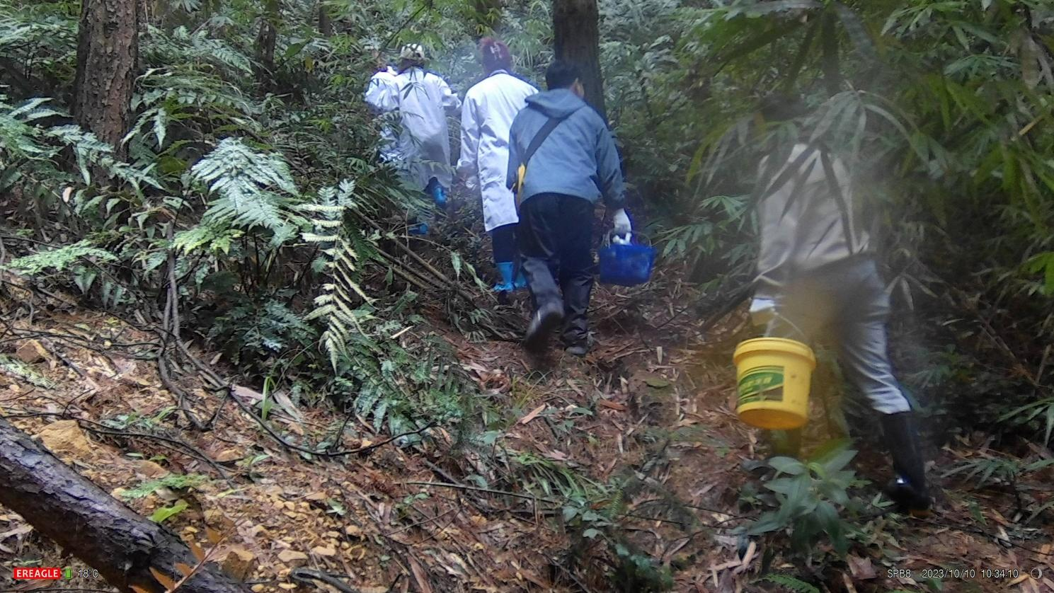

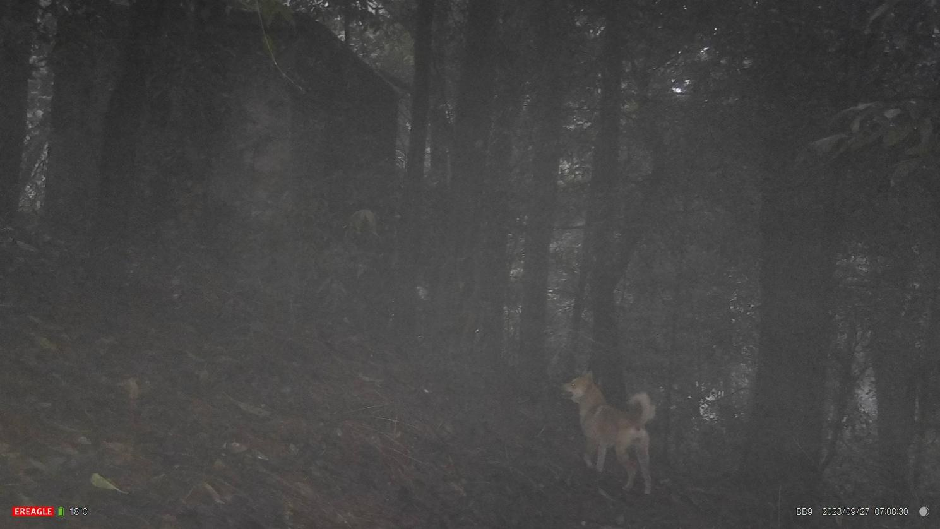

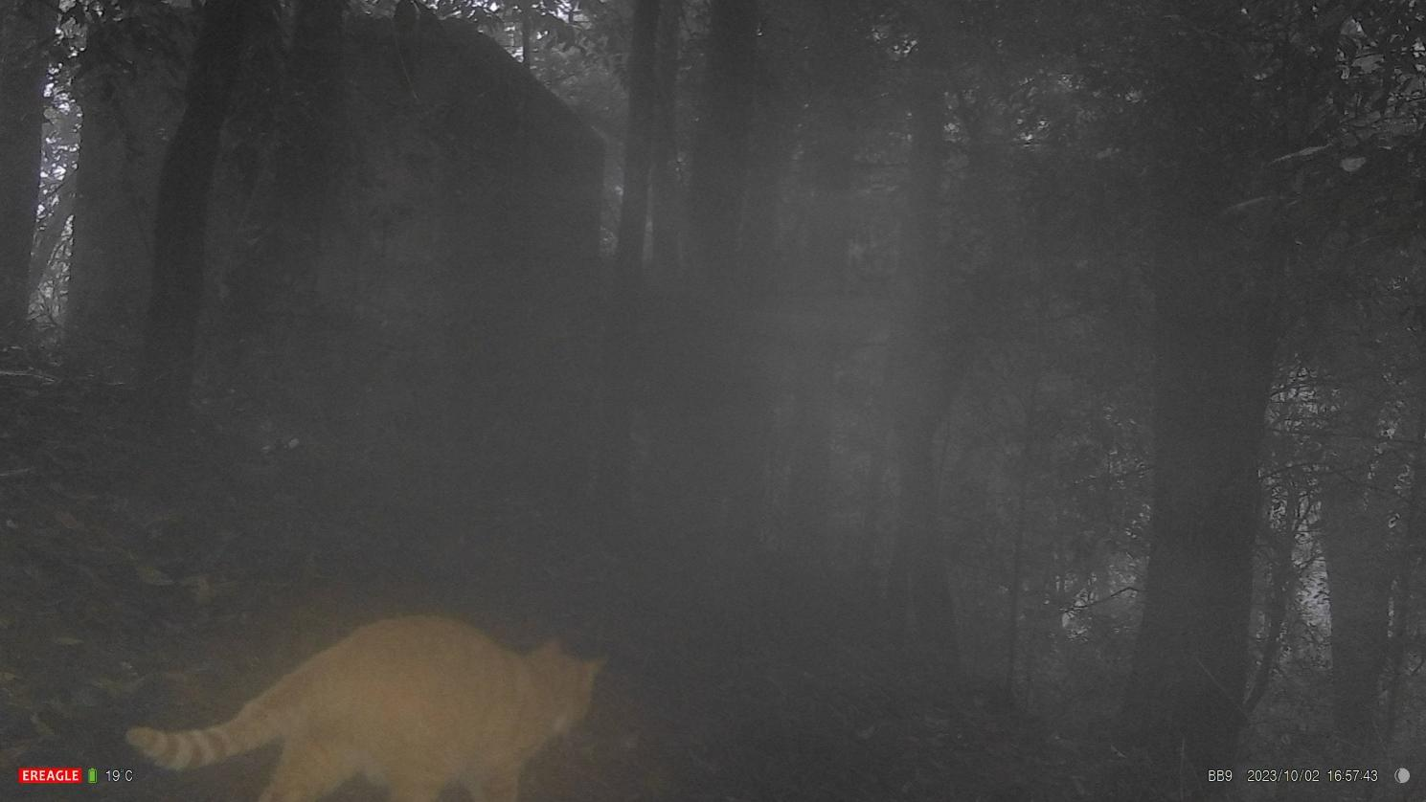

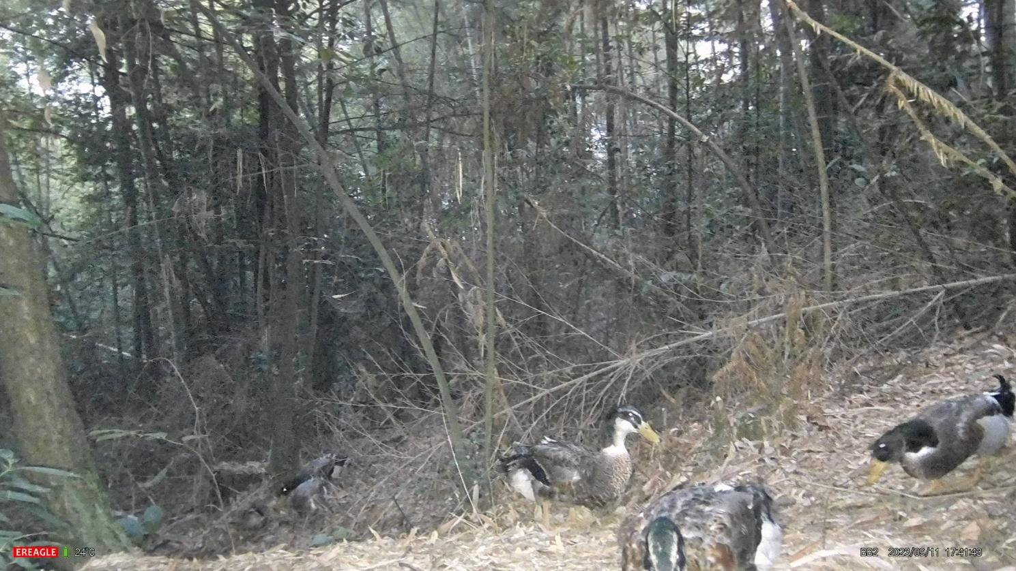

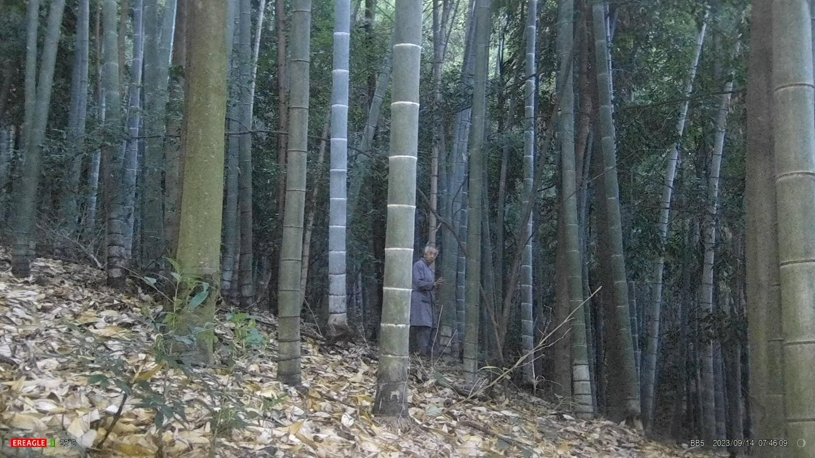

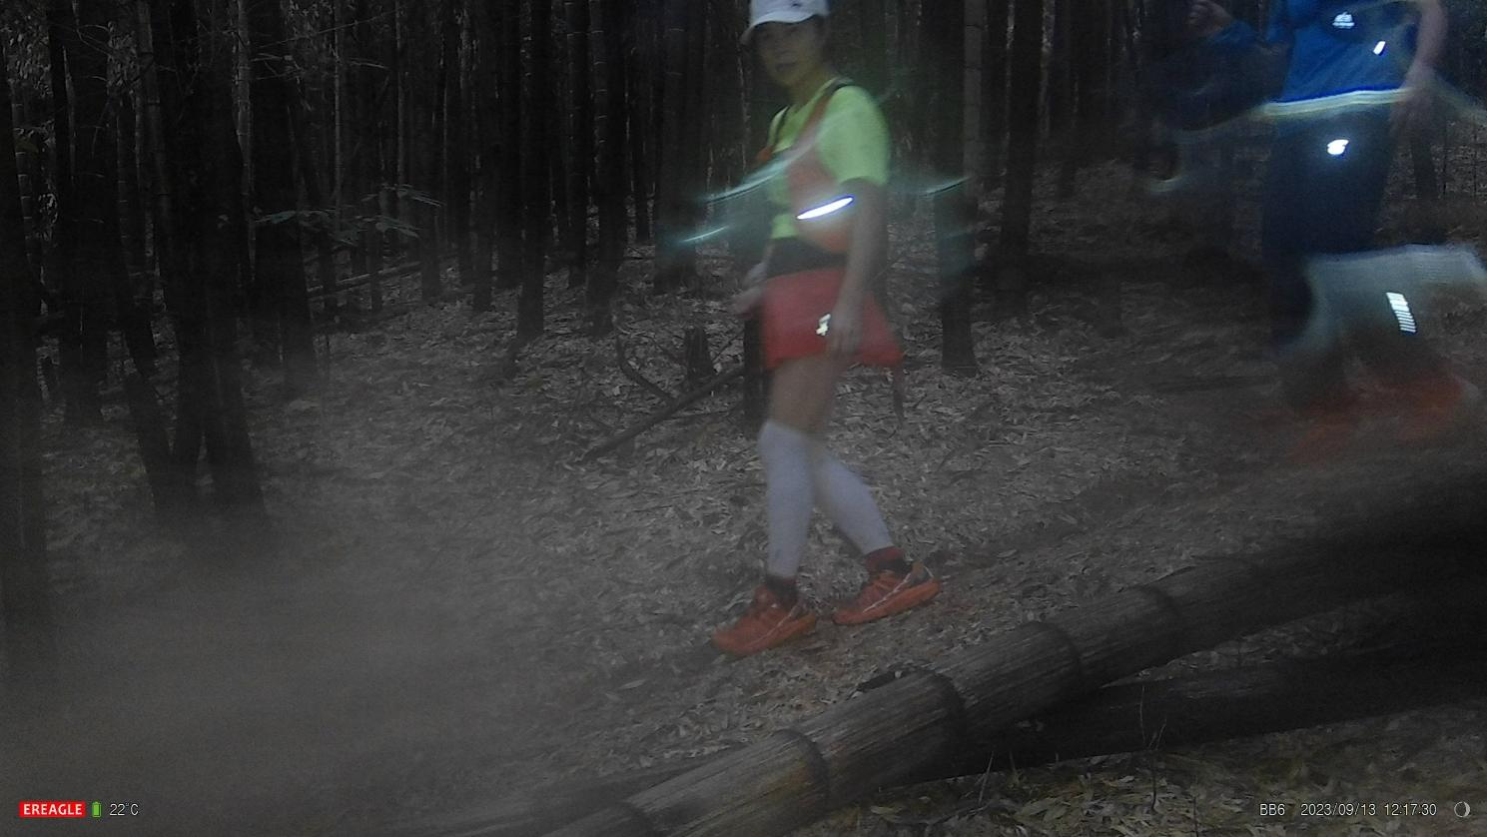

## 5.2 保护工作建议

（1）增加红外相机监测时间。本次生态质量样地监测时间仅为1个月，相对较短，建议监测一年，可系统全面地监测样地哺乳动物组成及活动节律。

（2）加强保护区管理，减少人类的采集活动。本次监测结果表明从核心区到试验区，人员活动增加，物种数量减少，结果说明了保护区加强保护和管理后, 人为活动干扰明显减少, 使得哺乳动物的物种的分布与数量明显增加。

（3）完善基础研究，摸清保护区内哺乳动物活动节律及时空变化，减少人兽冲突，为保护区人员准入管理提供基础资料。本次监测花面狸*Paguma larvata*为样地优势哺乳动物。对活动时间做了整理归纳，初步阐明了调查样地花面狸的活动节律，结果表明花面狸几乎为夜间活动，避开了人类活动期，然而其它保护动物小麂*Muntiacus reevesi*有白天活动的记录，国家二级重点保护动物豹猫*Prionailurus bengalensis*活动节律和领域都不清楚。因此，加强样地兽类长期监测，掌握哺乳动物时空分布的季节变化规律，阐明哺乳动物空间和时间分布变化对人类活动的响应，减少人兽冲突，为保护区内野生动物的保护工作提供建议和科学参考。

附录1 重庆缙云山国家级自然保护区红外相机观测的部分重要动物照片

|  |  |
| --- | --- |
| **D:\重庆生物多样性监测项目\兽类调查数据\北碚红外相机_rev\北碚4号相机\BB4\花面狸 (9).JPG**  花面狸  *Paguma larvata* | **D:\重庆生物多样性监测项目\兽类调查数据\北碚红外相机_rev\北碚4号相机\BB4\黄鼬 (4).JPG**  黄鼬  *Mustela sibirica* |
| **D:\重庆生物多样性监测项目\兽类调查数据\北碚红外相机_rev\北碚1号相机\100MEDIA\猪獾 (2).JPG**  猪獾  *Arctonyx collaris* | **D:\重庆生物多样性监测项目\兽类调查数据\沙坪坝_rev\SPB3\小麂 (10).JPG**  小麂  *Muntiacus reevesi* |
| **D:\重庆生物多样性监测项目\兽类调查数据\沙坪坝_rev\SPB3\豹猫 (5).JPG**  豹猫  *Prionailurus bengalensis* |  |

附录2 重庆缙云山国家级自然保护区红外相机观测工作照

|  |  |
| --- | --- |
| **D:\重庆生物多样性监测项目\重庆鸟类数据整理\四向照一二调\北碚兽类工作照\放相机\20230907165711000-6-968226.jpg** | **D:\重庆生物多样性监测项目\重庆鸟类数据整理\四向照一二调\北碚兽类工作照\取相机\20231005144415000-1-760435.jpg** |
| **D:\重庆生物多样性监测项目\重庆鸟类数据整理\四向照一二调\沙坪坝兽类工作照\20230914073637000-6-760724.jpg** | **D:\Users\Documents\WeChat Files\wxid_c130k972z67222\FileStorage\Temp\94ec667803cbc8323e71f2b186867ad.jpg** |